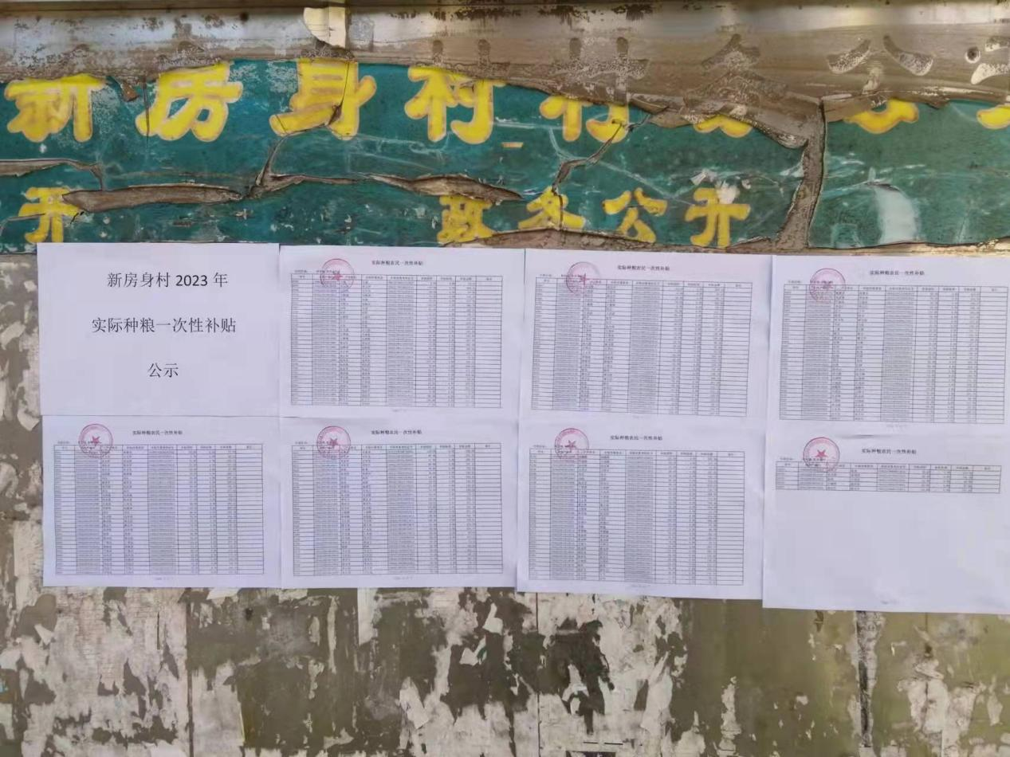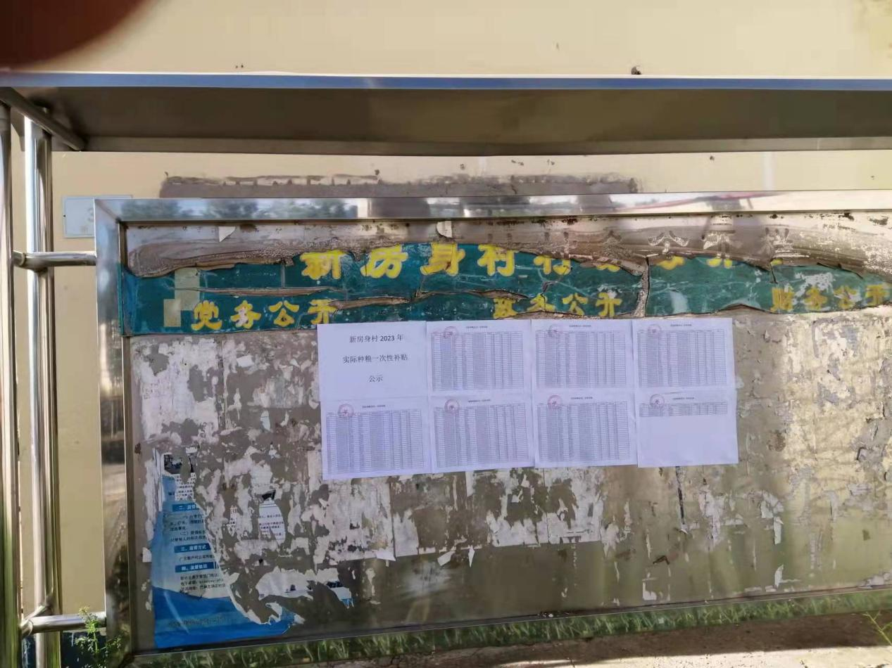
实际种粮农民一次性补贴
行政区划：
序号 | 户主姓名 | 补贴对象姓名 | 补贴面积 | 补贴标准 | 补贴金额 | 备注
6296 | 于成 | 于成 | 4.50 | 4.89 | 22.01
6297 | 李云祥 | 李云祥 | 137.00 | 4.89 | 669.93
6298 | 王守发 | 王守发 | 20.00 | 4.89 | 97.80
6314 | 马振清 | 马振清 | 70.00 | 4.89 | 342.30
6316 | 马福 | 马福 | 65.00 | 4.89 | 317.85
6321 | 马振水 | 马振水 | 102.00 | 4.89 | 498.78
6323 | 王信 | 王信 | 86.00 | 4.89 | 420.54
6324 | 纪有 | 纪有 | 18.50 | 4.89 | 90.47
6334 | 王福军 | 王福军 | 110.00 | 4.89 | 537.90
6337 | 王全 | 王全 | 88.00 | 4.89 | 430.32
6339 | 于有 | 于有 | 20.00 | 4.89 | 97.80
6341 | 王立国 | 王立国 | 22.00 | 4.89 | 107.58
6343 | 于瑞喜 | 于瑞喜 | 40.00 | 4.89 | 195.60
6348 | 王树阁 | 王树阁 | 45.00 | 4.89 | 220.05
6350 | 李云生 | 李云生 | 32.00 | 4.89 | 156.48
6352 | 纪相成 | 纪相成 | 38.00 | 4.89 | 185.82
6353 | 于占和 | 于占和 | 90.00 | 4.89 | 440.10
6354 | 李云和 | 李云和 | 15.00 | 4.89 | 73.35
6357 | 张凤有 | 张凤有 | 107.00 | 4.89 | 523.23
6358 | 纪向海 | 纪向海 | 36.00 | 4.89 | 176.04
6359 | 张孟军 | 张孟军 | 35.00 | 4.89 | 171.15
6361 | 葛洪坡 | 葛洪坡 | 92.00 | 4.89 | 449.88
6362 | 李云海 | 李云海 | 10.00 | 4.89 | 48.90
6363 | 丁学成 | 丁学成 | 54.00 | 4.89 | 264.06
6366 | 孙国文 | 孙国文 | 46.00 | 4.89 | 224.94
6367 | 战志兴 | 战志兴 | 2.00 | 4.89 | 9.78
6376 | 战志双 | 战志双 | 68.00 | 4.89 | 332.52
6378 | 陈守军 | 陈守军 | 109.00 | 4.89 | 533.01
6381 | 李福刚 | 李福刚 | 27.00 | 4.89 | 132.03
6383 | 战宝祥 | 战宝祥 | 42.00 | 4.89 | 205.38
6384 | 于桂珍 | 于桂珍 | 6.00 | 4.89 | 29.34
6386 | 战志全 | 战志全 | 38.80 | 4.89 | 189.73
6388 | 王廷有 | 王廷有 | 70.00 | 4.89 | 342.30
6390 | 于德海 | 于德海 | 9.00 | 4.89 | 44.01
6392 | 张臣 | 张臣 | 48.00 | 4.89 | 234.72
6393 | 王洪武 | 王洪武 | 50.00 | 4.89 | 244.50
6399 | 张军 | 张军 | 31.00 | 4.89 | 151.59
6401 | 张文 | 张文 | 40.00 | 4.89 | 195.60
6402 | 张久坤 | 张久坤 | 20.00 | 4.89 | 97.80
6411 | 王秀祥 | 王秀祥 | 12.00 | 4.89 | 58.68
6412 | 王秀珠 | 王秀珠 | 32.00 | 4.89 | 156.48
6413 | 王秀军 | 王秀军 | 18.00 | 4.89 | 88.02
6414 | 孙玉霞 | 孙玉霞 | 20.00 | 4.89 | 97.80
6420 | 王秀山 | 王秀山 | 7.30 | 4.89 | 35.70
6421 | 王占军 | 王占军 | 60.00 | 4.89 | 293.40
6422 | 郑福成 | 郑福成 | 30.00 | 4.89 | 146.70
6424 | 薛海军 | 薛海军 | 32.00 | 4.89 | 156.48
6427 | 王秀丛 | 王秀丛 | 40.00 | 4.89 | 195.60
6430 | 陈亮 | 陈亮 | 30.00 | 4.89 | 146.70
6432 | 谭立民 | 谭立民 | 96.00 | 4.89 | 469.44
6437 | 谭立臣 | 谭立臣 | 74.00 | 4.89 | 361.86
6443 | 陈忠 | 陈忠 | 48.00 | 4.89 | 234.72
6446 | 张国山 | 张国山 | 35.00 | 4.89 | 171.15
6447 | 谭文忠 | 谭文忠 | 51.00 | 4.89 | 249.39
6448 | 陈凤财 | 陈凤财 | 25.00 | 4.89 | 122.25
6449 | 孙凤云 | 孙凤云 | 8.00 | 4.89 | 39.12
6450 | 王世金 | 王世金 | 41.00 | 4.89 | 200.49
6451 | 刘福林 | 刘福林 | 120.00 | 4.89 | 586.80
6455 | 高喜文 | 高喜文 | 85.00 | 4.89 | 415.65
6457 | 李志春 | 李志春 | 50.00 | 4.89 | 244.50
6458 | 王振东 | 王振东 | 38.50 | 4.89 | 188.27
6463 | 李志江 | 李志江 | 79.50 | 4.89 | 388.76
6465 | 王军 | 王军 | 101.00 | 4.89 | 493.89
6467 | 陈双 | 陈双 | 60.00 | 4.89 | 293.40
6468 | 时文珍 | 时文珍 | 23.00 | 4.89 | 112.47
6470 | 马良 | 马良 | 30.00 | 4.89 | 146.70
6472 | 丁富 | 丁富 | 33.00 | 4.89 | 161.37
6475 | 陈文 | 陈文 | 27.00 | 4.89 | 132.03
6483 | 曹宝生 | 曹宝生 | 10.00 | 4.89 | 48.90
6484 | 纪彬 | 纪彬 | 26.00 | 4.89 | 127.14
6487 | 纪军 | 纪军 | 10.00 | 4.89 | 48.90
6493 | 纪龙 | 纪龙 | 32.00 | 4.89 | 156.48
6494 | 纪福 | 纪福 | 18.50 | 4.89 | 90.47
6497 | 宋双 | 宋双 | 42.00 | 4.89 | 205.38
6504 | 纪虎 | 纪虎 | 80.60 | 4.89 | 394.13
6508 | 孙永山 | 孙永山 | 10.00 | 4.89 | 48.90
6513 | 孙立峰 | 孙立峰 | 51.00 | 4.89 | 249.39
6519 | 王国明 | 王国明 | 31.00 | 4.89 | 151.59
6521 | 王成武 | 王成武 | 40.50 | 4.89 | 198.05
6524 | 郝殿学 | 郝殿学 | 23.00 | 4.89 | 112.47
6526 | 白国全 | 白国全 | 33.00 | 4.89 | 161.37
6527 | 孙永树 | 孙永树 | 10.00 | 4.89 | 48.90
6528 | 白国清 | 白国清 | 24.00 | 4.89 | 117.36
6531 | 孙永海 | 孙永海 | 20.00 | 4.89 | 97.80
6538 | 王文秀 | 王文秀 | 61.50 | 4.89 | 300.74
6540 | 宋天利 | 宋天利 | 71.00 | 4.89 | 347.19
6542 | 郝殿军 | 郝殿军 | 13.00 | 4.89 | 63.57
6543 | 宋淑英 | 宋淑英 | 20.00 | 4.89 | 97.80
6544 | 王文学 | 王文学 | 6.00 | 4.89 | 29.34
6548 | 张永财 | 张永财 | 70.00 | 4.89 | 342.30
6550 | 张怀军 | 张怀军 | 71.00 | 4.89 | 347.19
6552 | 张永生 | 张永生 | 20.00 | 4.89 | 97.80
6555 | 孙国彬 | 孙国彬 | 39.00 | 4.89 | 190.71
6556 | 刘山 | 刘山 | 42.00 | 4.89 | 205.38
6557 | 崔亚芝 | 崔亚芝 | 108.00 | 4.89 | 528.12
6561 | 刘文国 | 刘文国 | 30.00 | 4.89 | 146.70
6564 | 宋生 | 宋生 | 65.00 | 4.89 | 317.85
6565 | 刘凤海 | 刘凤海 | 17.00 | 4.89 | 83.13
6566 | 张永富 | 张永富 | 37.00 | 4.89 | 180.93
6567 | 王化忠 | 王化忠 | 80.00 | 4.89 | 391.20
6568 | 刘荣华 | 刘荣华 | 140.00 | 4.89 | 684.60
6573 | 刘文 | 刘文 | 80.00 | 4.89 | 391.20
6578 | 包守明 | 包守明 | 70.00 | 4.89 | 342.30
6582 | 路志武 | 路志武 | 73.00 | 4.89 | 356.97
6586 | 路志军 | 路志军 | 30.00 | 4.89 | 146.70
6587 | 吴凤春 | 吴凤春 | 123.00 | 4.89 | 601.47
6593 | 张坤 | 张坤 | 39.80 | 4.89 | 194.62
6596 | 单永民 | 单永民 | 61.00 | 4.89 | 298.29
6597 | 丁艳信 | 丁艳信 | 118.00 | 4.89 | 577.02
6599 | 周海泉 | 周海泉 | 24.50 | 4.89 | 119.81
6602 | 丁艳忠 | 丁艳忠 | 85.00 | 4.89 | 415.65
6604 | 张风芝 | 张风芝 | 35.00 | 4.89 | 171.15
6605 | 孙国祥 | 孙国祥 | 34.00 | 4.89 | 166.26
6606 | 刘汉忠 | 刘汉忠 | 30.00 | 4.89 | 146.70
6607 | 常海山 | 常海山 | 59.00 | 4.89 | 288.51
6608 | 李相海 | 李相海 | 38.00 | 4.89 | 185.82
6612 | 马春龙 | 马春龙 | 120.00 | 4.89 | 586.80
6615 | 宋长来 | 宋长来 | 60.00 | 4.89 | 293.40
6617 | 李青荣 | 李青荣 | 41.00 | 4.89 | 200.49
6619 | 刘长军 | 刘长军 | 80.00 | 4.89 | 391.20
6628 | 赵喜 | 赵喜 | 36.00 | 4.89 | 176.04
6633 | 张凤贤 | 张凤贤 | 38.00 | 4.89 | 185.82
6637 | 张信 | 张信 | 54.00 | 4.89 | 264.06
6641 | 赵武 | 赵武 | 28.00 | 4.89 | 136.92
6649 | 袁福军 | 袁福军 | 27.00 | 4.89 | 132.03
6650 | 孙凤山 | 孙凤山 | 34.00 | 4.89 | 166.26
6651 | 单永辉 | 单永辉 | 15.00 | 4.89 | 73.35
6652 | 曹宝飞 | 曹宝飞 | 66.00 | 4.89 | 322.74
6677 | 单永生 | 单永生 | 26.00 | 4.89 | 127.14
6680 | 纪立民 | 纪立民 | 144.00 | 4.89 | 704.16
6683 | 王艳辉 | 王艳辉 | 80.00 | 4.89 | 391.20
6688 | 赵明魁 | 赵明魁 | 130.00 | 4.89 | 635.70
6694 | 马长利 | 马长利 | 149.00 | 4.89 | 728.61
6695 | 路文秀 | 路文秀 | 45.00 | 4.89 | 220.05
6697 | 于永贵 | 于永贵 | 48.00 | 4.89 | 234.72
6698 | 于永富 | 于永富 | 20.00 | 4.89 | 97.80
6704 | 乔书信 | 乔书信 | 98.00 | 4.89 | 479.22
6709 | 单永文 | 单永文 | 15.00 | 4.89 | 73.35
6711 | 陈树 | 陈树 | 40.00 | 4.89 | 195.60
6717 | 于占生 | 于占生 | 99.00 | 4.89 | 484.11
6722 | 王红臣 | 王红臣 | 71.00 | 4.89 | 347.19
6723 | 国文生 | 国文生 | 71.00 | 4.89 | 347.19
6728 | 张永华 | 张永华 | 18.50 | 4.89 | 90.47
6733 | 高玉霞 | 高玉霞 | 67.00 | 4.89 | 327.63
6740 | 宋长成 | 宋长成 | 26.00 | 4.89 | 127.14
6742 | 孙晓强 | 孙晓强 | 101.00 | 4.89 | 493.89
6743 | 于战海 | 于战海 | 39.50 | 4.89 | 193.16
6744 | 孙志林 | 孙志林 | 20.00 | 4.89 | 97.80
6745 | 王洪才 | 王洪才 | 58.00 | 4.89 | 283.62
6746 | 李杰 | 李杰 | 30.00 | 4.89 | 146.70
6747 | 刘武 | 刘武 | 85.00 | 4.89 | 415.65
6748 | 赵永生 | 赵永生 | 98.10 | 4.89 | 479.71
6749 | 丁艳辉 | 丁艳辉 | 30.00 | 4.89 | 146.70
6750 | 于永亮 | 于永亮 | 55.00 | 4.89 | 268.95
6751 | 于洪波 | 于洪波 | 23.00 | 4.89 | 112.47
6752 | 于占有 | 于占有 | 32.00 | 4.89 | 156.48
6753 | 葛文彬 | 葛文彬 | 54.00 | 4.89 | 264.06
6755 | 王艳奎 | 王艳奎 | 6.50 | 4.89 | 31.79
6758 | 张宝珠 | 张宝珠 | 52.00 | 4.89 | 254.28
6762 | 刘宝 | 刘宝 | 120.00 | 4.89 | 586.80
6768 | 孙福山 | 孙福山 | 20.00 | 4.89 | 97.80
6770 | 李威 | 李威 | 18.00 | 4.89 | 88.02
6771 | 李慧敏 | 李慧敏 | 70.00 | 4.89 | 342.30
6773 | 袁金虎 | 袁金虎 | 37.00 | 4.89 | 180.93
6774 | 袁金辉 | 袁金辉 | 8.00 | 4.89 | 39.12
6779 | 王艳飞 | 王艳飞 | 53.00 | 4.89 | 259.17
6780 | 张金辉 | 张金辉 | 115.00 | 4.89 | 562.35
6784 | 战宝生 | 战宝生 | 40.00 | 4.89 | 195.60
6788 | 张洪生 | 张洪生 | 28.00 | 4.89 | 136.92
6798 | 王艳明 | 王艳明 | 23.00 | 4.89 | 112.47
6800 | 陈伟 | 陈伟 | 95.00 | 4.89 | 464.55
6807 | 郝长宝 | 郝长宝 | 36.00 | 4.89 | 176.04
24119 | 孟令君 | 王军 | 11.60 | 4.89 | 56.72
24120 | 张国华 | 陈明 | 32.50 | 4.89 | 158.93
24121 | 田秀芝 | 赵永 | 52.00 | 4.89 | 254.28
24122 | 林月霞 | 孙国清 | 28.00 | 4.89 | 136.92
24123 | 陈剑 | 于国芝 | 10.00 | 4.89 | 48.90
24124 | 王淑贤 | 战秀连 | 20.00 | 4.89 | 97.80
24197 | 战宝生 | 战宝生 | 36.00 | 4.89 | 176.04

